MOVIE MAKER
Movie maker merupakan satu perisian yang berfungsi untuk membangunkan bahan imej atau animasi dalam bentuk movie. Pengguna boleh mengintegrasikan imej, audio, animasi dan teks dalam bahan yang dibina.
- MOVIE MAKER boleh dicapai dengan melakukan carian berikut: START-->ALL PROGRAM-->WINDOWS MOVIE MAKER.  2. Paparan disebelah akan  muncul.  3. Sila beri tumpuan kepada  menu di kiri iaitu 1. Caputre  Video, 2. Edit Movie dan 3.  Finish Movie. | 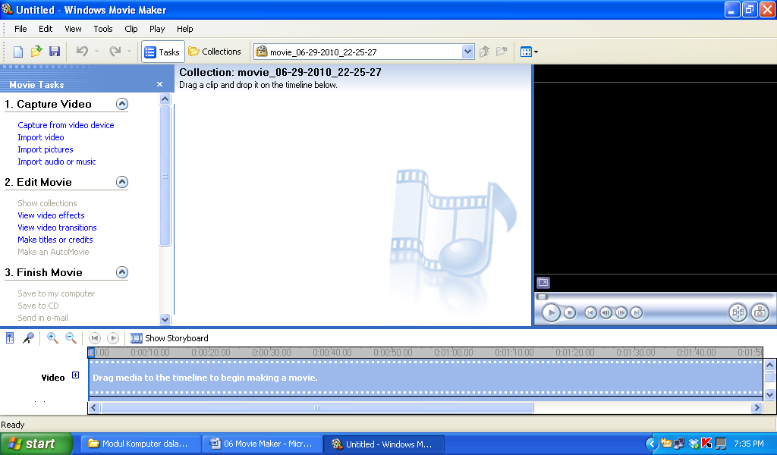
- Untuk memasukkan gambar/imej, sila klik import picture di menu Capture Video.  - Pastikan anda memiliki koleksi gambar yang telah dikenalpasti failnya dan foldernya  - Setelah memilih gambar yang dikehendaki, gambar berkenaan akan terpapar di kanan | 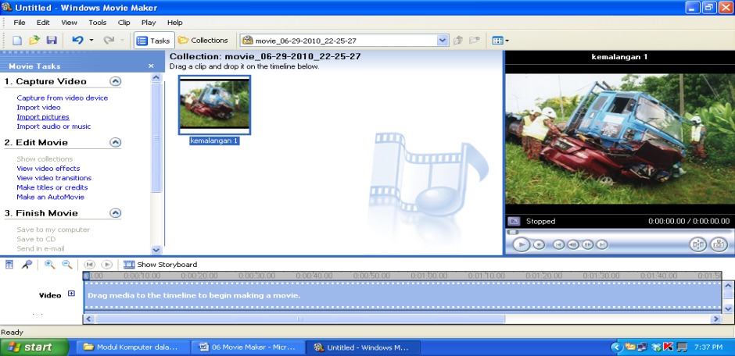
- Sila ulang langkah yang sama untuk memasukkan gambar yang lain.  - Contoh di sebelah menunjukkan, empat gambar telah dimasukkan. | 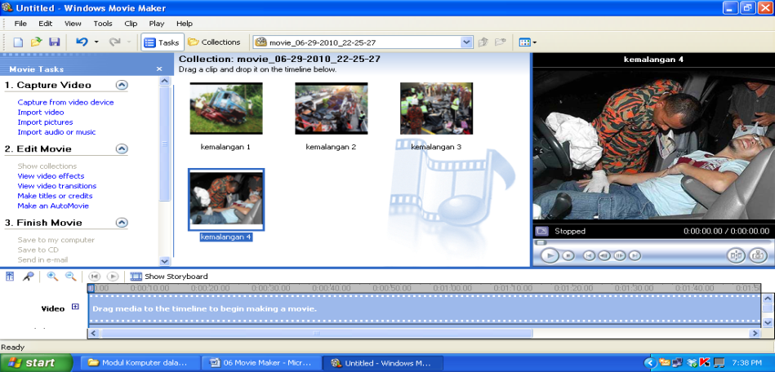
- Gambar perlu diseret (drag) ke bahagian bawah seperti dipaparan sebelah.  - Empat gambar diseret mengikut urutan yang dikehendaki.  - Kedudukan gambar boleh diubahsuai dengan melakukan arahan cut. | 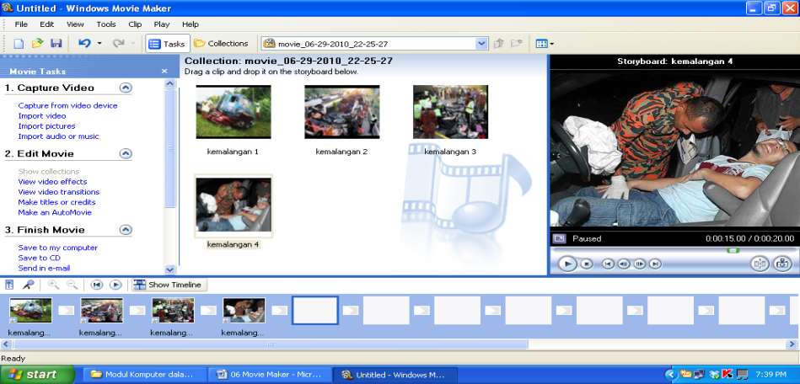
- Seterusnya untuk melakukan animasi video transitions, klik view video transition di menu Edit Movie.  - Sila pilih jenis transition seperti yang dipaparkan | 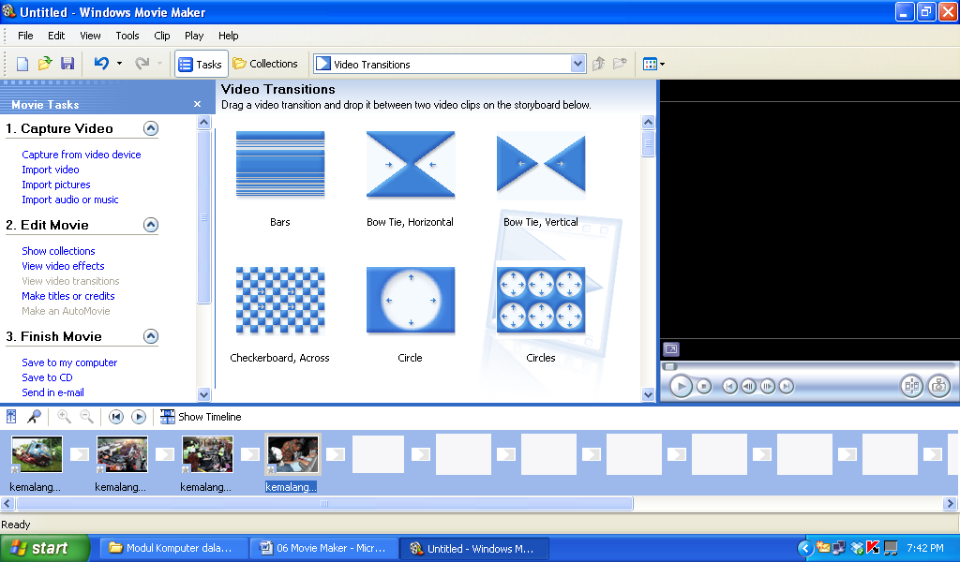
- Sila seret (drag) ke ruang kosong di antara gambar di bawah.  - Contoh animasi transition boleh dilihat diruang kanan | 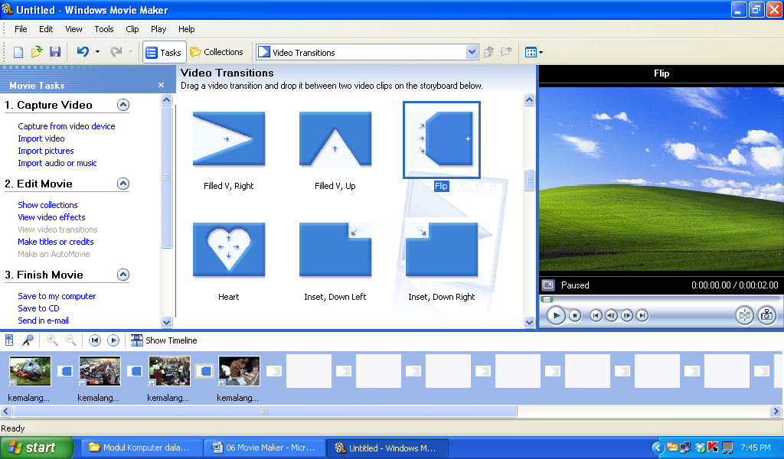
- Sila klik import audio or music di menu Capture Video untuk memasukkan bunyi atau muzik.  - Pastikan anda telah menyimpan fail muzik difolder yang mudah dikesan.  - Fail muzik akan terpapar seperti paparan di sebelah.  - Fail muzik perlu diseretkan di bahagian bawah ruangan Audio/Music. | 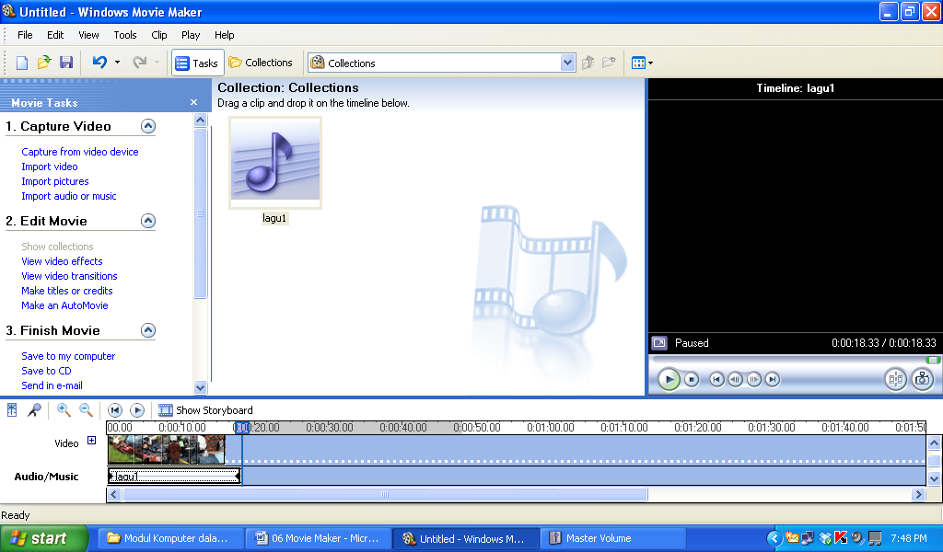
- Untuk memasukkan teks, sila klik make titles or credits di Menu Edit Movie.  - Paparan di sebelah akan muncul.  - Pilih dimana teks akan dimasukkan dalam movie. Contoh di sebelah menunjukkan teks akan dimasukkan ke the beginning | 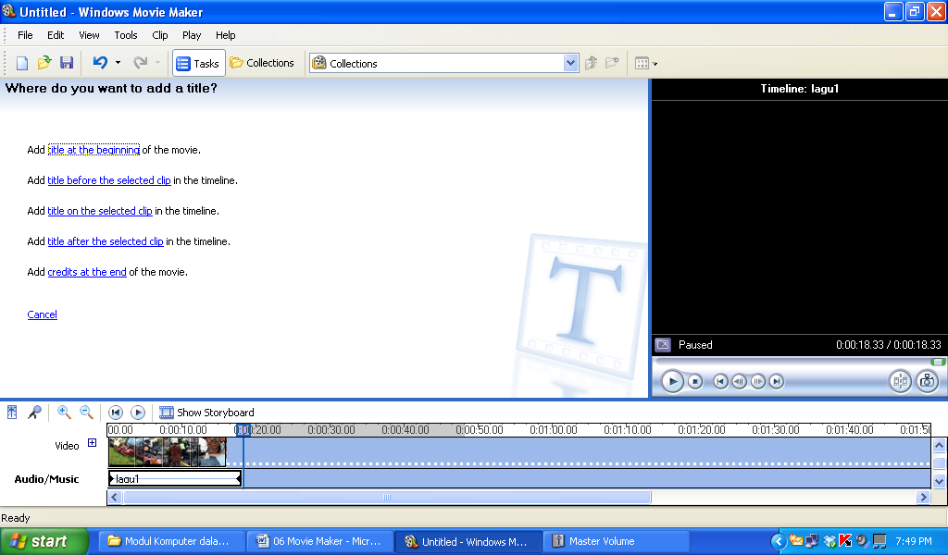
- Sila taip teks dalam kotak yang disediakan.  - Teks yang sama akan terpapar di sebelah kanan.  - Setelah selesai sila klik Done, add title to movie.  - Anda boleh memilih animasi teks dengan merujuk pilihan di menu more option. | 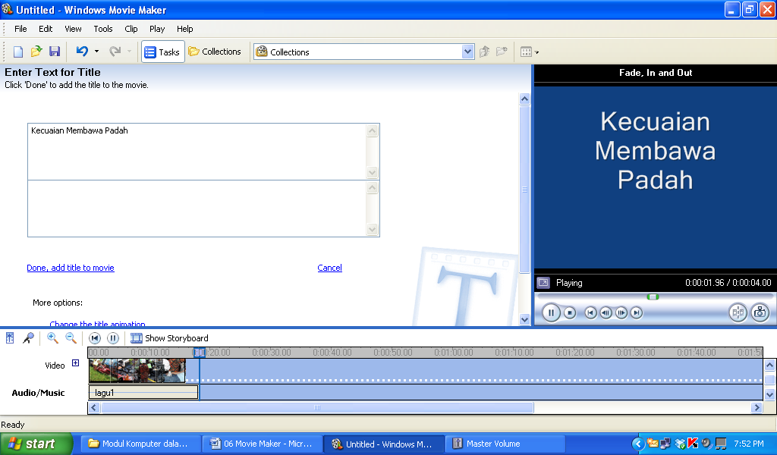
- Untuk memasukkan teks di bahagian akhir. Klik di credit at the end.  - Sila taip teks di ruangan yang disediakan. Teks akan terpapar di sebelah kanan.  - Setelah selesai klik Done, add title to movie. | 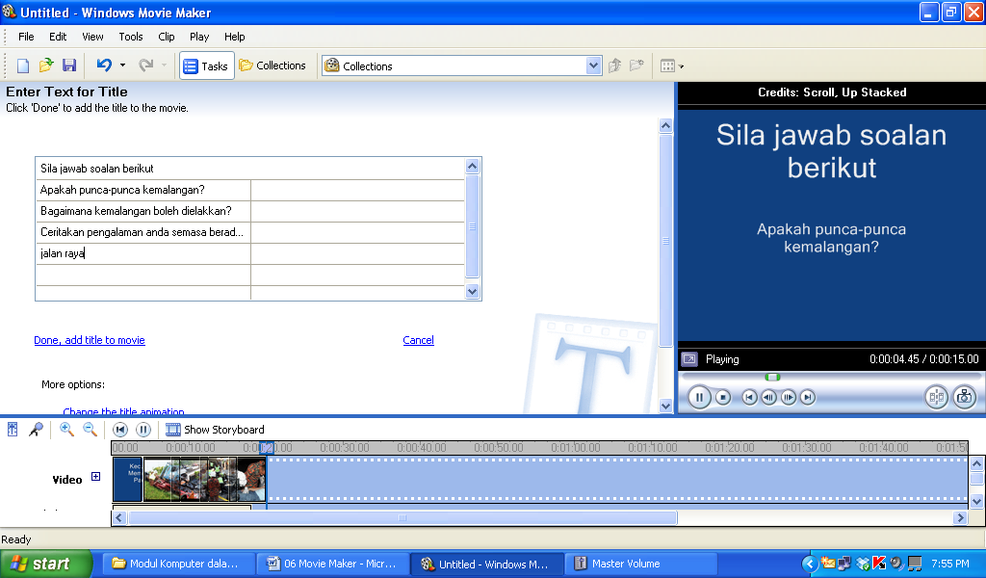
- Setelah selesai menyiapkan movie.  - Pilih save to my computer di menu Finish Movie. | 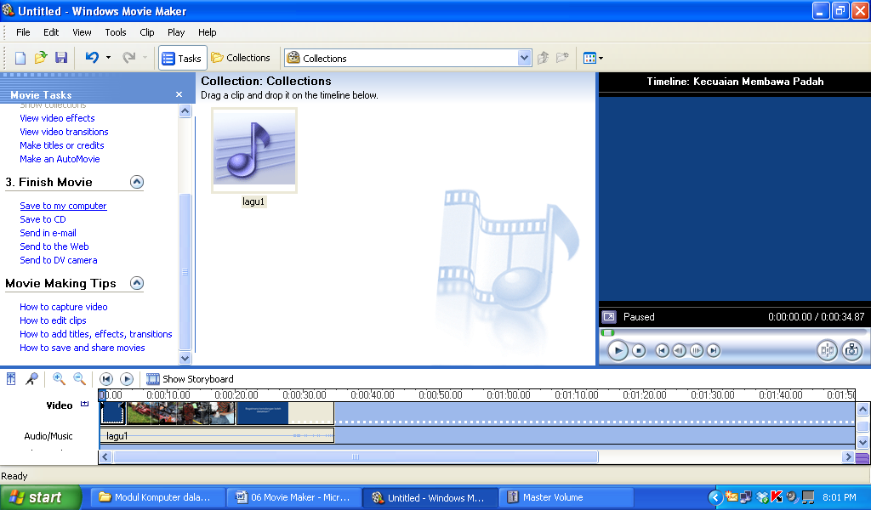
- Paparan seperti disebelah akan kelihatan.  - Sila namakan fail di ruangan Enter a file name.  - Tekan Next. Seterusnya fail movie anda akan disimpan ke folder my video di My Document. | 